 《在线课堂》学习单
班级： 姓名：
单元 | 数学2年级下册第3单元
课题 | 《图形的运动（一）》 例2
温  故  知  新 | 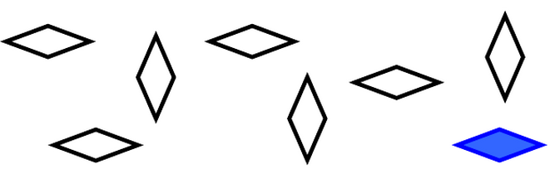  下面哪些图形可以通过平移与黑色的图形重合？并标上记号。
自  主  攀  登 | 下列图形中，在平移图形后面画“√”。  （ ）  （ ）  （ ）  （ ）  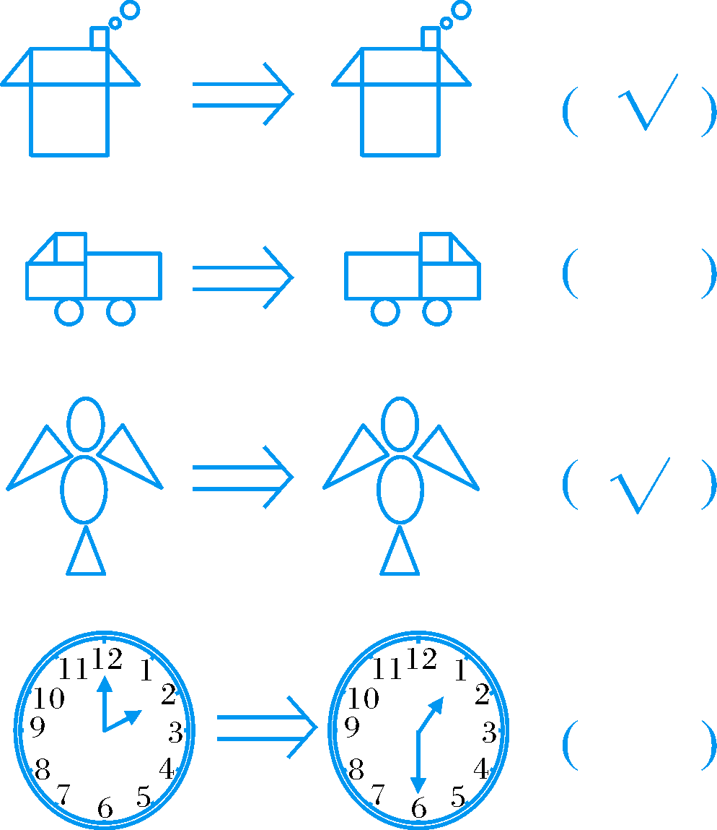
稳  中  有  升 | 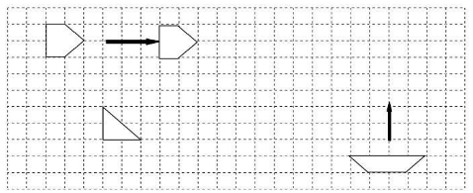    （1） 向（ ）平移了（ ）格。  （2）把上面的小船图向上平移5格。  （3）画出 的另一半，使它成为轴对称图形。
说句心里话

